高英高級工商職業學校辦理104學年度活動成果
活動名稱 |  | 國家教育研究院「磨」力攻略-高級中等學校MOOCs發展工作坊議程
主辦單位 |  | 國家教育研究院 | 活動地點 |  |  | 成功大學孫運璿建築研究大樓
活動日期 |  | 105年 01月 29日(星期五) |  |  |  | 參加人數 | 97人
活動內容 |  | 介紹DeltaMOOCX進程和DeltaSPOC融入教學
活動摘要 |  | - 行動磨課師與學習大數據分析應用。  - 科技融入教學如何為自己與學生選擇最適當的科技教育。  - 從高中生遇見MOOCS談起。  - 如何應用數位教學至分級學生。  - DeltaMOOCX融入教學。  - SPOC 第一次使用就上手。  - 從「雲、端、流」看教與學的發展。  - 如何在DeltaMOOCX平台創建你的DeltaSPOC。  國家教育研究院「磨」力攻略-高級中等學校MOOCs發展工作坊議程
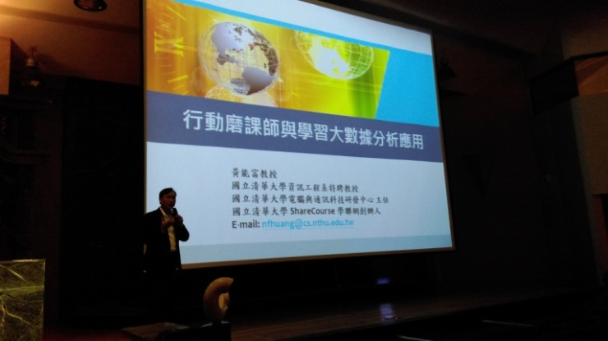 |  |  |  | 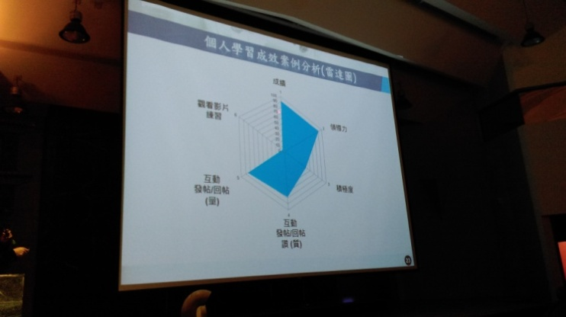
照片說明 | 清華大學彭宗平教授 |  |  | 照片說明 | 個人學習成效雷達圖
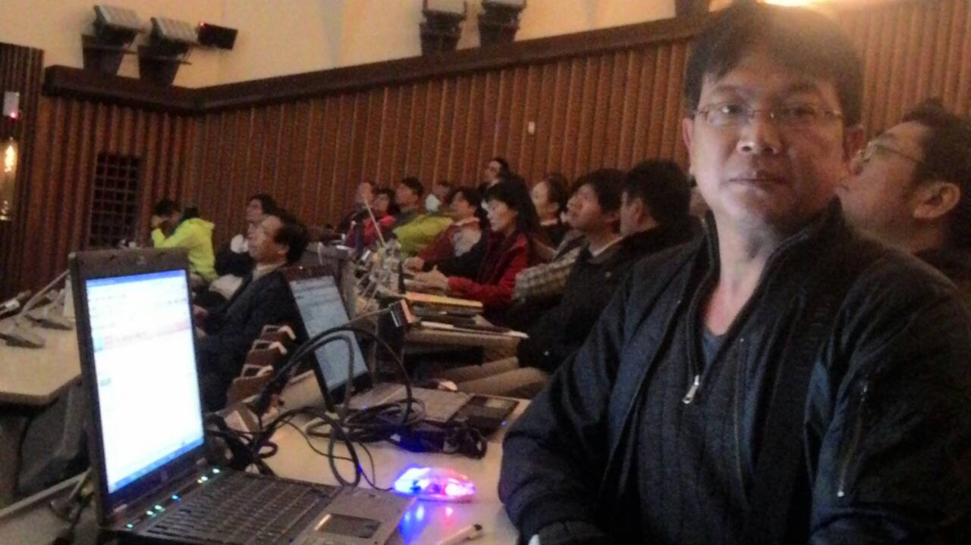 |  |  |  | 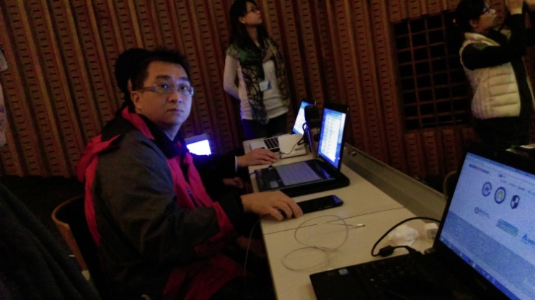
照片說明 | 林芊儒的研習場景 |  |  | 照片說明 | 陳長德的研習場景
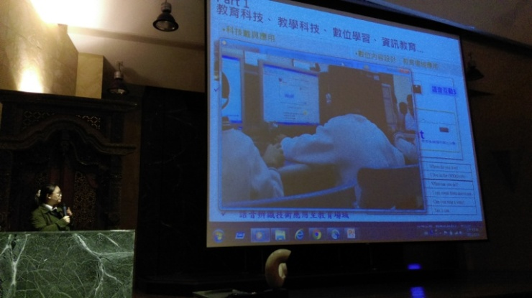 |  |  |  | 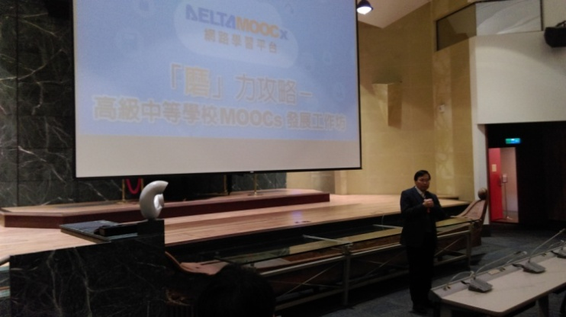
照片說明 | 淡江大學王怡萱助理教授 |  |  | 照片說明 | 劉怡甫輔仁大學副執行長

